  Контактная информация:  ТАШКЕНТСКИЙ ГОСУДАРСТВЕННЫЙ ЭКОНОМИЧЕСКИЙ УНИВЕРСИТЕТ  г. Ташкент, ул. Ислама Каримова-49,  web: www.tsue.uz  e-mail: info@tsue.uz,    тел. 71-234-01-36  https://fie.tsue.uz   | ОСНОВНЫЕ ЦЕЛИ И ЗАДАЧИ  МЕЖДУНАРОДНОЙ СОВМЕСТНОЙ ОБРАЗОВАТЕЛЬНОЙ ПРОГРАММЫ  МСОП ПРЕДНАЗНАЧЕНА  для удовлетворения запросов граждан Республики Таджикистан  и других государств в высшем экономическом образовании, потребностей общества в формировании личности, подготовке  квалифицированных кадров.  Целью деятельности МСОП является осуществление  образовательной, научно-исследовательской и инновационной деятельности, деятельности  по учебно-методическому  обеспечению  высшего экономического образования, подбору кадров и иной  деятельности в пределах,  установленных законодательством Республики Таджикистан и Республики Узбекистан. | 
   | 
  ТАШКЕНТСКИЙ ГОСУДАРСТВЕННЫЙ ЭКОНОМИЧЕСКИЙ УНИВЕРСИТЕТ |  | ТАДЖИКСКИЙ ГОСУДАРСТВЕННЫЙ УНИВЕРСИТЕТ ПРАВА, БИЗНЕСА И ПОЛИТИКИ
  МЕЖДУНАРОДНАЯ СОВМЕСТНАЯ ОБРАЗОВАТЕЛЬНАЯ ПРОГРАММА
  ТГЭУ-ТГУПБП
  ОБЪЯВЛЯЕТ НАБОР СТУДЕНТОВ
  НА 2026/2027 УЧЕБНЫЙ ГОД
  АБИТУРИЕНТ - 2026 !
  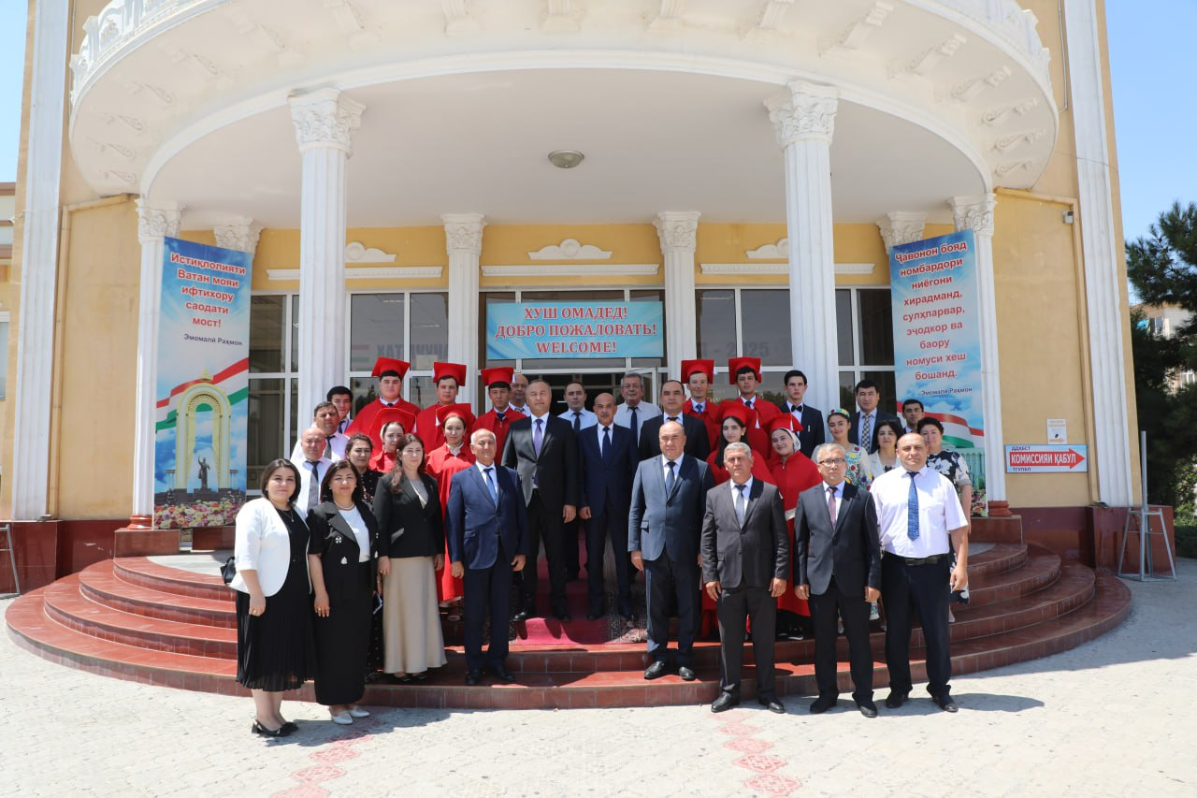
  Ташкент – 2026

 | ТАШКЕНТСКИЙ ГОСУДАРСТВЕННЫЙ ЭКОНОМИЧЕСКИЙ УНИВЕРСИТЕТ | ТАДЖИКСКИЙ ГОСУДАРСТВЕННЫЙ УНИВЕРСИТЕТ ПРАВА, БИЗНЕСА И ПОЛИТИКИ
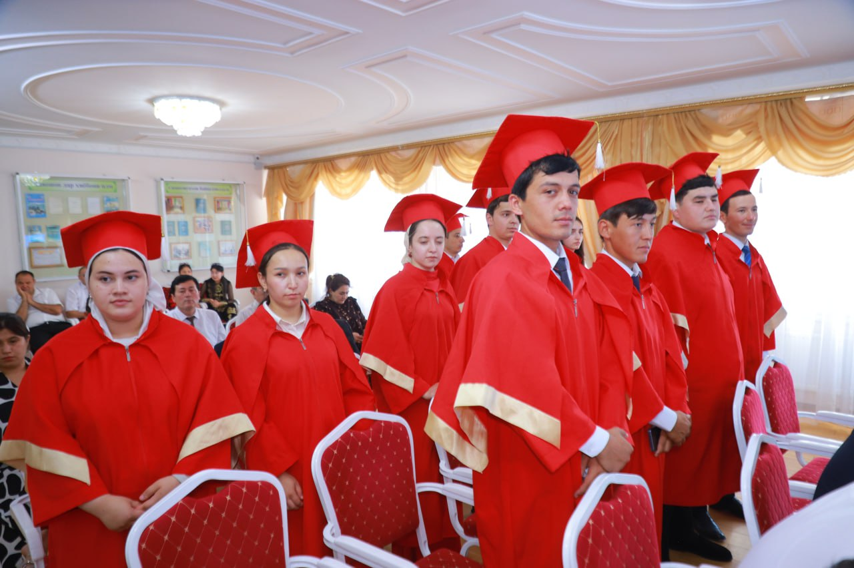 | 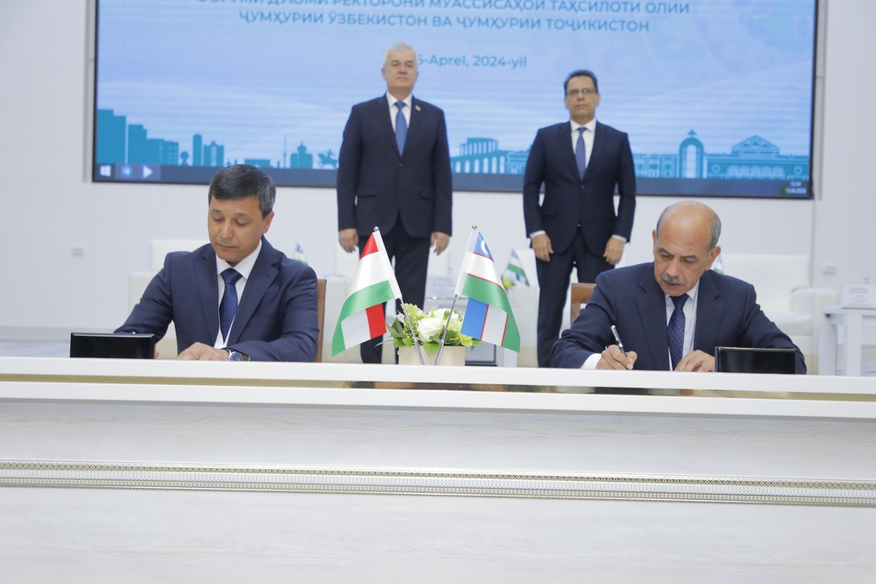 | 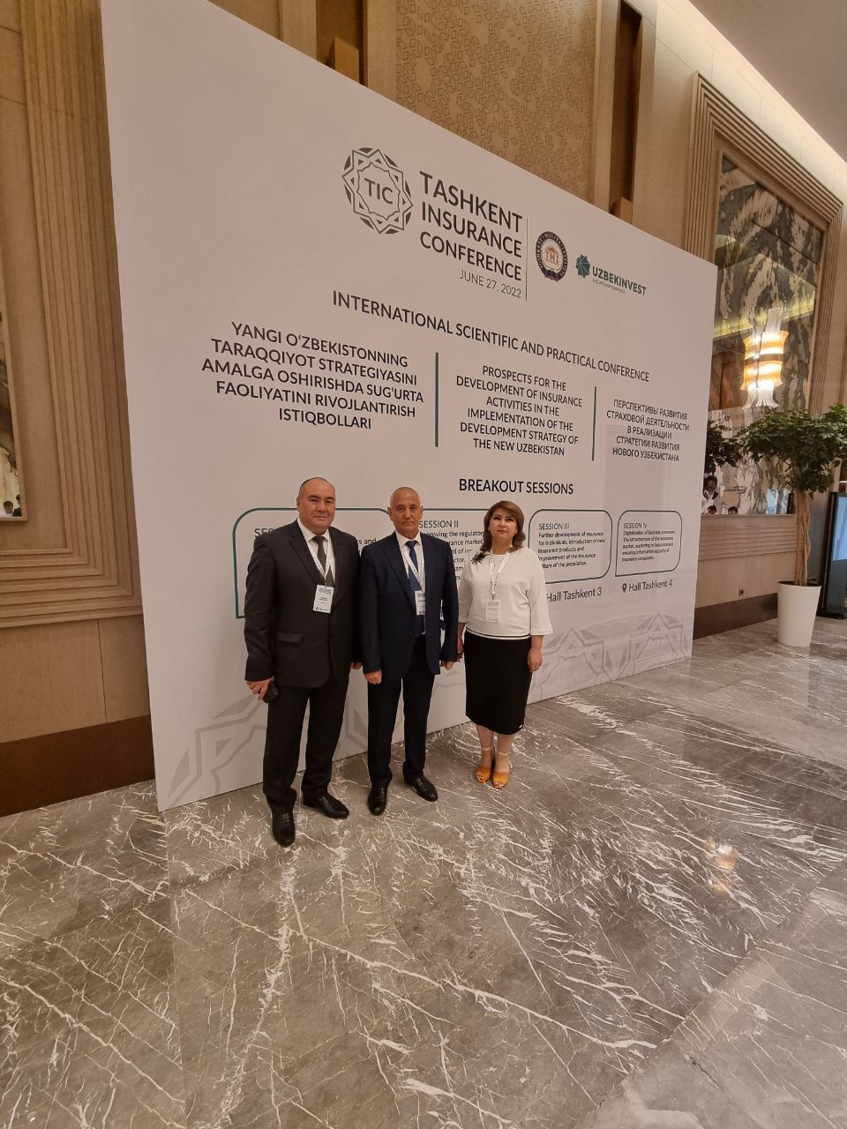

 | ТАШКЕНТСКИЙ ГОСУДАРСТВЕННЫЙ ЭКОНОМИЧЕСКИЙ УНИВЕРСИТЕТ | ТАДЖИКСКИЙ ГОСУДАРСТВЕННЫЙ УНИВЕРСИТЕТ ПРАВА, БИЗНЕСА И ПОЛИТИКИ
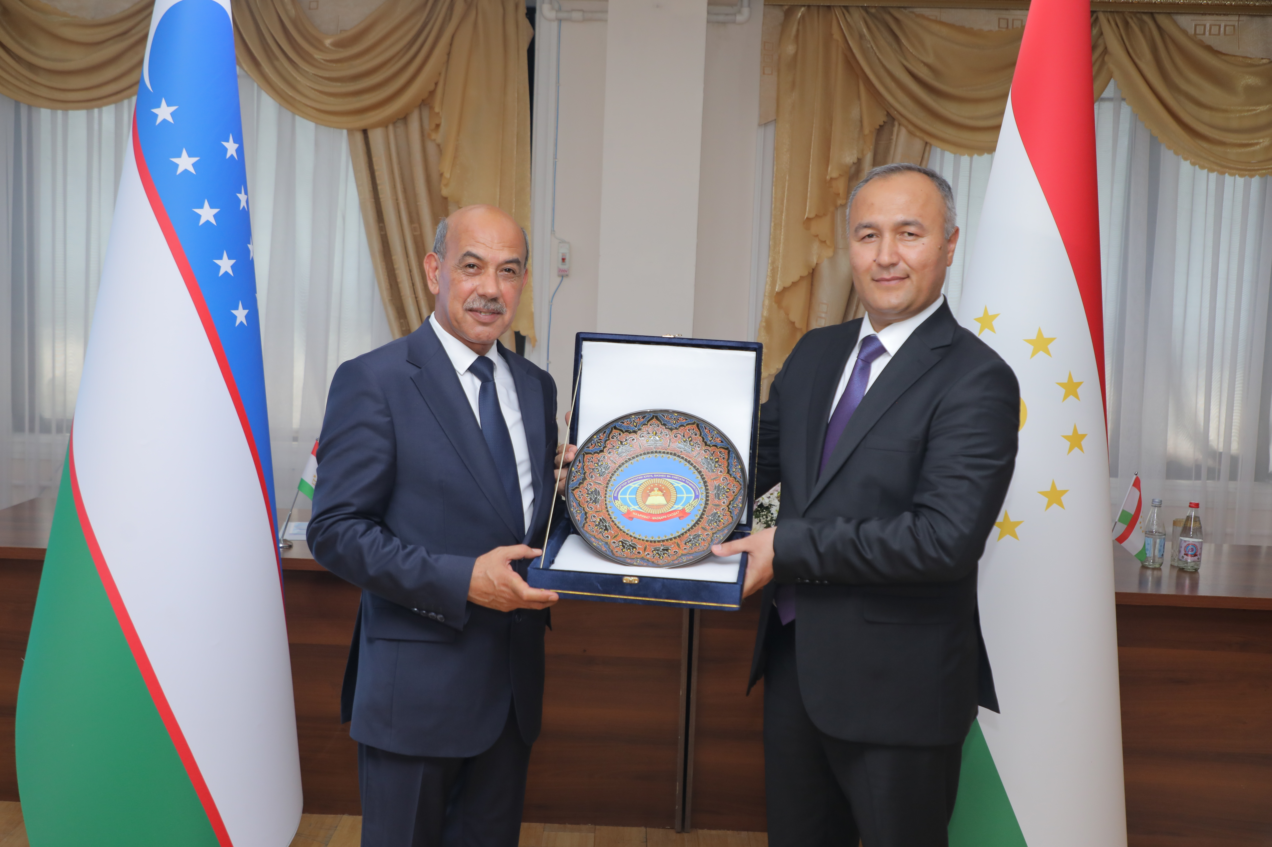 | 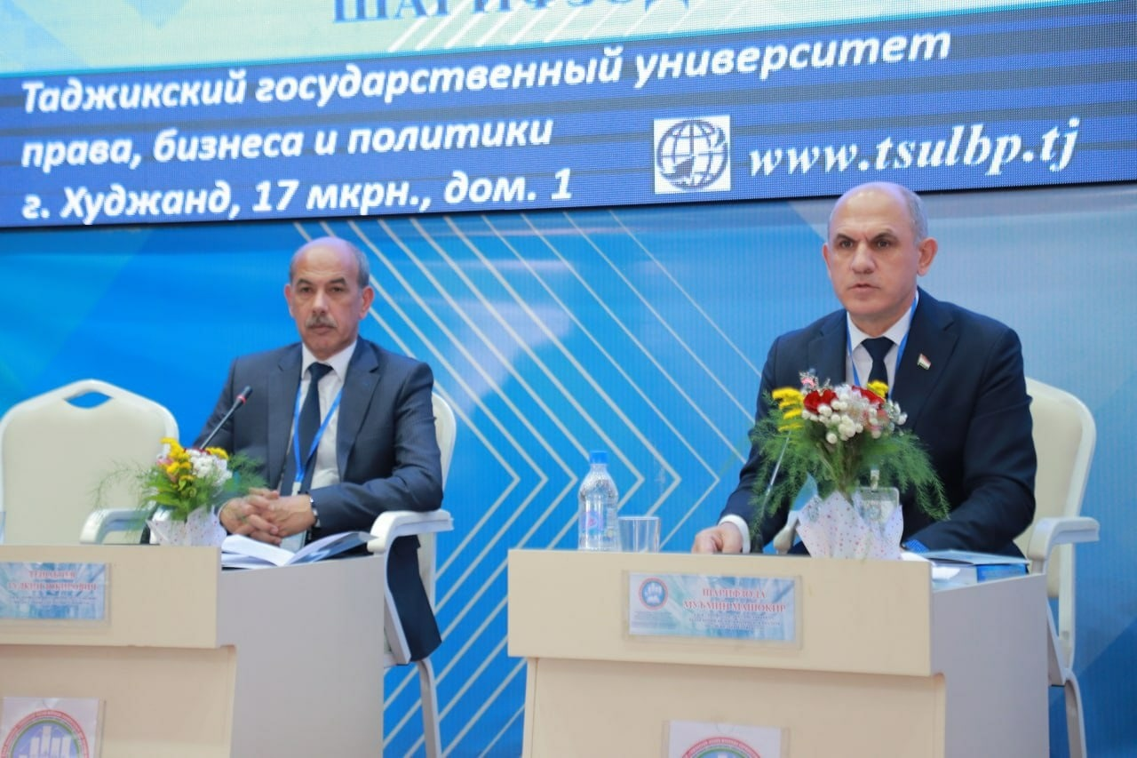 | 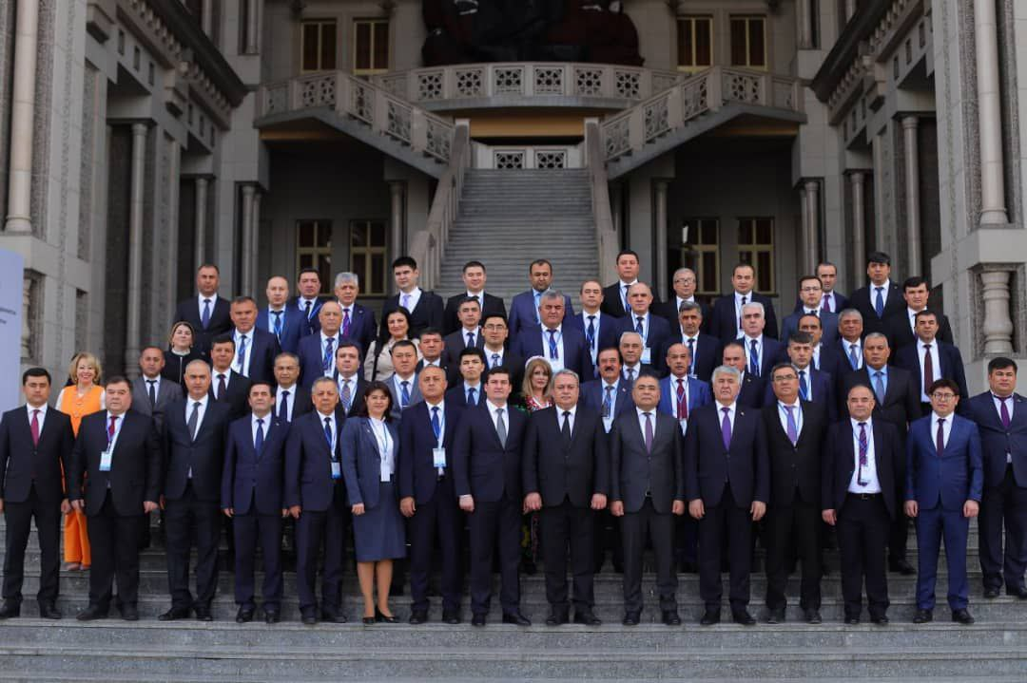

Ба даст овардани дониш ва малакаҳо тавассути барномаи муштараки байналмилалии таълимӣ ба шумо имкон медиҳад, ки дар миқёси ҷаҳонӣ мутахассиси рақобатпазир бошед

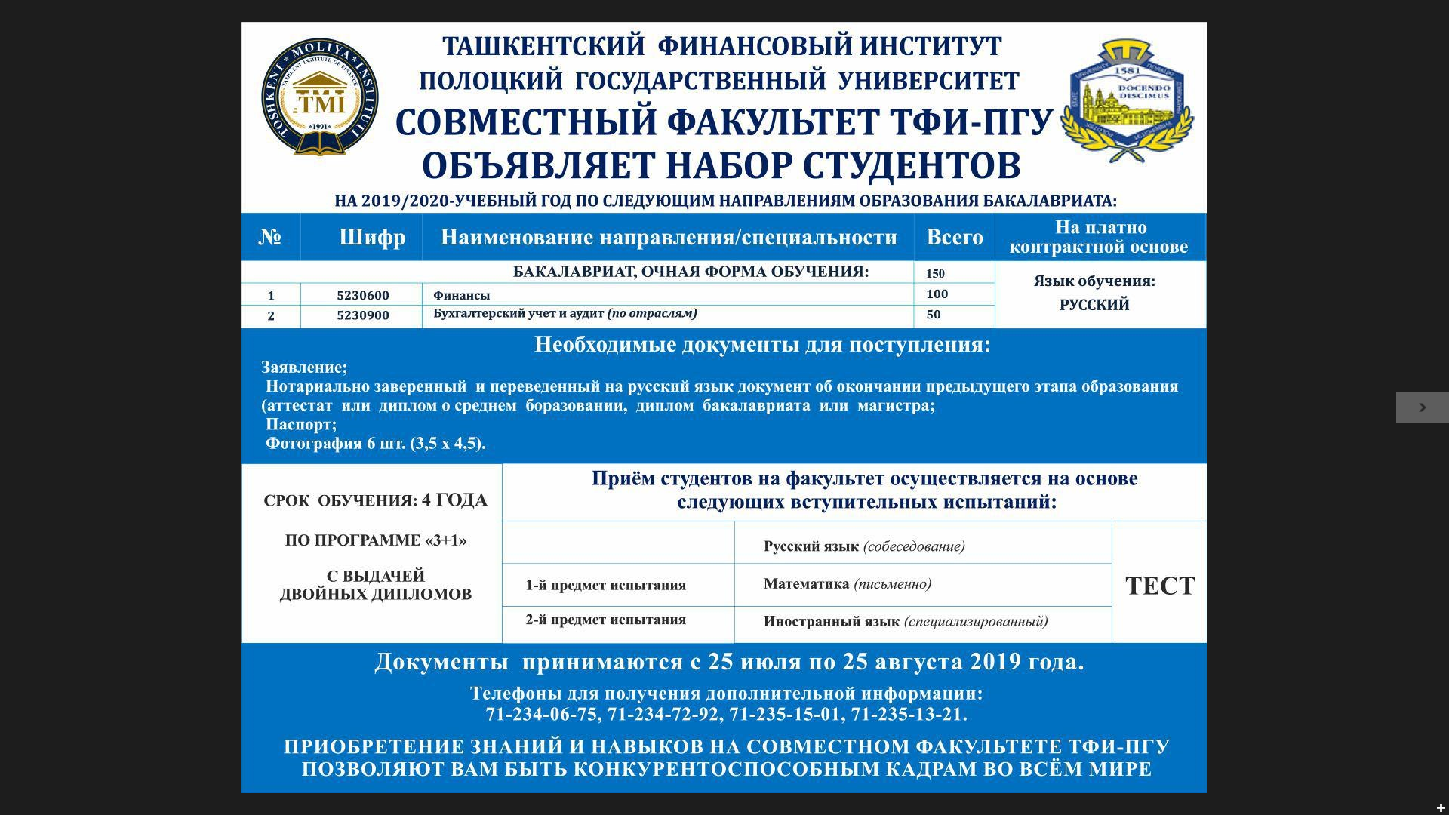
Н А Ш И Б У Д Н И

Н А Ш И Б У Д Н И
 | ТАШКЕНТСКИЙ ГОСУДАРСТВЕННЫЙ ЭКОНОМИЧЕСКИЙ УНИВЕРСИТЕТ |  | ТАДЖИКСКИЙ ГОСУДАРСТВЕННЫЙ УНИВЕРСИТЕТ ПРАВА, БИЗНЕСА И ПОЛИТИКИ
ОБЪЯВЛЯЕТ НАБОР СТУДЕНТОВ НА 2026/2027 УЧЕБНЫЙ ГОД
НА ПЛАТНО –КОНТРАКТНОЙ ОСНОВЕ ПО НАПРАВЛЕНИЯМ/СПЕЦИАЛЬНОСТЯМ ОБРАЗОВАНИЯ
Шифр № |  | Название направления образования/специальности |  | Всего  220 | ЯЗЫК ОБУЧЕНИЯ: РУССКИЙ  Продолжительность обучения – 4 года  ДОКУМЕНТЫ ПРИНИМАЮТСЯ  С 1 ИЮНЯ ПО 15 СЕНТЯБРЯ 2026 ГОДА  ЧЕРЕЗ ОНЛАЙН СИСТЕМУ:  https://fie.tsue.uz
БАКАЛАВРИАТ, ОЧНАЯ ФОРМА ОБУЧЕНИЯ |  |  |  | 110
60410100/1-25 01 08 |  | “Бухгалтерский учет и аудит” |  | 50
60410400/1-25 01 04 |  | “Финансы и финансовые технологии” |  | 60
БАКАЛАВРИАТ, ДИСТАНЦИОННАЯ ФОРМА ОБУЧЕНИЯ |  |  |  | 100
60410100/1-25 01 08 |  | “Бухгалтерский учет и аудит” |  | 40
60410400/1-25 01 04 |  | “Финансы и финансовые технологии” |  | 60
Вступительные экзамены проводятся в два этапа в соответствии с требованиями «Положения об организации образовательной деятельности на основе совместных образовательных программ высших учебных заведений Республики Узбекистан и зарубежных партнерских организаций», утвержденного Кабинетом Министров Республики Узбекистан. Республики Узбекистан от 6 июля 2021 года № 421:
на первом этапе - вступительные экзамены проводятся университетом в соответствии с порядком приема, разработанным по согласованию с зарубежным вузом-партнером;

на втором этапе - в соответствии с приказом университета Агентство по оценке знаний и квалификаций при министерстве высшего образования, науки и инноваций Республики Узбекистан (далее - АОЗК) проводит тестирование по иностранному языку, которое преподается по совместной образовательной программе в течение согласованного периода.

Абитуриенты могут сдать свои документы через ОНЛАЙН СИСТЕМУ: https://fie.tsue.uz
КОНТАКТНЫЙ ТЕЛЕФОН: 71-234-01-36

